Brettspiel
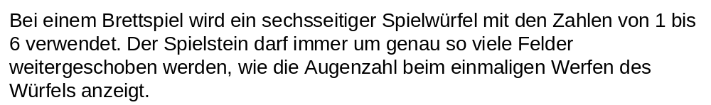
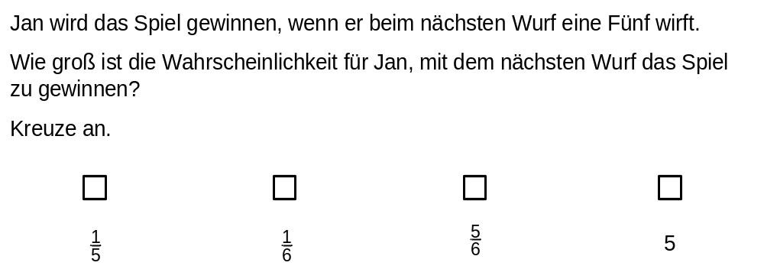 | M55005_A


